Technique de gestion de projets

*Lundi 3 octobre 2022*

GitHub :

-Interface permettant de stocker et versionner du code

-Outil de stockage décentralisé

-Outil de traçabilité

Objectif :

Créer un dépôt public Git et y mettre ses notes

Projet web :

-Projet informatique avec livrables destiné au web (réseau internet)

-Permet au client d’avoir une visibilité sur internet et les réseaux sociaux

-Vérification du ROI (Return on Investment)

Termes utiles :

-Définition du projet

-Enjeu du projet

-Moyens du projet :

Financier (frais de licence, matériel)

Technique (logiciel, poste, serveur)

Humain (employés, ensemble des ressources humaines)

-Contraintes du projet :

Compatibilité Accessibilité

Responsive Temps

Confidentialité Hébergement

Durée de téléchargement Obligations réglementaires

-Arbitrage projet web

-Contrôle (coût, qualité, délais)

Les différents projets web :

-sites statiques : pages web envoyées aux clients telles qu’elles sont conçues

-sites dynamiques : site statique avec plus de js, d’animations…

-extranets

-intranets

-projets web et mobile

Les acteurs d’un projet :

MOA La maitrise d’ouvrage (constitue l’équipe d’un projet, prévention des risques)

MOE La maitrise d’œuvre

Comite de suivi

*Mardi 4 octobre 2022*

*Mercredi 5 octobre 2022*

Les méthodologies de gestion de projet : modèles

Le chef de projet va utiliser la méthode la plus adaptée a son projet et surtout la plus adaptée à l’organisation de l’entreprise

*Modèle : Cycle en cascade*

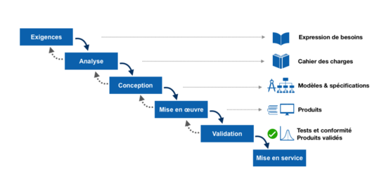

Les étapes du projet s’enchaînent les unes après les autres

Analyse (besoin exprimé par le client)

Conception (création du produit, identification)

Planification ()

Réalisation

Vérification (Test, recettes)

Mise en production

Maintenance

*Modèle : Cycle en V*

Cette méthode dérive de la précédente et son but est de pallier au manque de flexibilité de la méthode en cascade

Architecture de micro services 🡪 API

API = Application programming interface

*Les méthodes Agile*

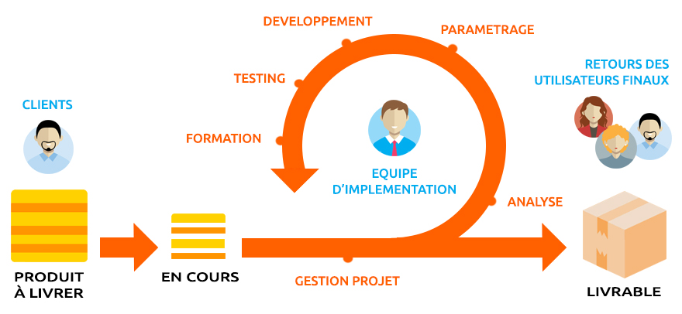

Le client est impliqué tout au long de la conception du produit final, le besoin initial peut changer pour s’adapter à tous les changements et difficultés rencontrées

Au sein des méthodes traditionnelles on conçoit un livrable final dès le départ

Pour les méthodes agiles, on se fixe des objectifs successifs et à chaque objectif atteint on se fixe avec l’aide du client un nouvel objectif

(cf. manifeste pour le développement Agile de logiciels)

https://agilemanifesto.org/